TRƯỜNG ĐẠI HỌC CÔNG NGHIỆP HÀ NỘI
KHOA CÔNG NGHỆ THÔNG TIN
======



BÀI TÂP LỚN
Học phần: Phần mềm mã nguồn mở
Đề tài: Tìm hiểu về framework Laravel của PHP và
ứng dụng xây dựng Website bán đồ nội thất

GVHD: Nguyễn Thái Cường
Nhóm – Lớp: 15 – IT6030.3
Thành viên: Hoàng Minh An
Bùi Âu Bằng
Nguyễn Văn Hệ
Lê Văn Hoàn

Hà Nội, năm 2022
TRƯỜNG ĐẠI HỌC CÔNG NGHIỆP HÀ NỘI
KHOA CÔNG NGHỆ THÔNG TIN
======

BÀI TÂP LỚN
Học phần: Phần mềm mã nguồn mở
Đề tài: Tìm hiểu về framework Laravel của PHP và
ứng dụng xây dựng Website bán đồ nội thất

GVHD: Nguyễn Thái Cường
Nhóm – Lớp: 15 – IT6030.3
Thành viên: Hoàng Minh An - 2020602174
Bùi Âu Bằng - 2019601523
Nguyễn Văn Hệ - 2019601416
Lê Văn Hoàn - 2019600617

Hà Nội, năm 2022
Mục lục
Trang
Mở đầu 5
Chương 1: Tổng quan về phần mềm mã nguồn mở 6
1.1. Định nghĩa 6
1.2. Lịch sử phát triển phần mềm mã nguồn mở 6
1.3. Ưu – nhược điểm của PMMNM 7
1.4. Lợi ích của PMMNM 9
1.5. Tiêu chí đánh giá PMMNM 10
Chương 2: Tìm hiểu về framework Laravel của PHP và các công cụ phát triển phần mềm 13
2.1. Ngôn ngữ PHP 13
2.2. Laravel framework 13
2.3. MySQL 20
2.4. XAMPP 21
2.5. Visual Studio Code 23
2.6. Rational Rose 24
Chương 3: Ứng dụng framework Laravel xây dựng Website bán đồ nội thất 25
3.1. Mô tả chức năng 25
3.1.1. Biều đồ use case 25
3.1.2. Biểu đồ use case front end 25
3.1.3. Biểu đồ use case back end 26
3.2. Phân tích các use case 27
3.2.1. Use case Đăng Nhập 27
3.2.2. Use case Đăng Ký 29
3.2.3. Use case Xem Sản Phẩm Theo Danh Mục 31
3.2.4. Use case Xem Chi Tiết Sản Phẩm 34
3.2.5. Use case Tìm Kiếm Sản Phẩm 36
3.2.6. Use case Xem Giỏ Hàng 38
3.2.7. Use case Đặt Hàng 40
3.2.8. Use case Bảo Trì Danh Mục Sản Phẩm 43
3.2.9. Use case Bảo Trì Sản Phẩm 48
3.2.10. Use case Bảo Trì Thông Tin Khách Hàng 53
3.2.11. Use case Quản Lý Tài Khoản 58
3.2.12. Use case Quản Lý Đơn Hàng 63
3.3. Giao diện Website 66
3.3.1 Giao diện Đăng Nhập 66
3.3.2. Giao diện Đăng Ký 67
3.3.3. Giao diện Xem Sản Phẩm Theo Danh mục 67
3.3.4. Giao diện Xem Chi Tiết Sản Phẩm 68
3.3.5. Giao diện Tìm Kiếm Sản Phẩm 68
3.3.6. Giao diện Xem Giỏ Hàng 69
3.3.7. Giao diện Đặt Hàng 69
3.3.8. Giao diện Bảo Trì Danh Mục Sản Phẩm 70
3.3.9. Giao diện Bảo Trì Sản Phẩm 70
3.3.10. Giao diện Bảo Trì Thông tin Khách Hàng 71
3.3.11. Giao diện Quản Lý Tài Khoản 71
3.3.12. Giao diện Quản Lý Đơn Hàng 71
Kết luận 72
Tài liệu tham khảo 72

Mở đầu

Chương 1: Tổng quan về phần mềm mã nguồn mở

1.1. Định nghĩa
Phần mềm nguồn mở là phần mềm với mã nguồn được công bố và sử dụng một giấy phép nguồn mở. Giấy phép này cho phép bất cứ ai cũng có thể nghiên cứu, thay đổi và cải tiến phần mềm và phân phối phần mềm ở dạng chưa thay đổi hoặc đã thay đổi.

1.2. Lịch sử phát triển phần mềm mã nguồn mở
Năm 1983, xu hướng phần mềm miễn phí (Free software) nhằm mục đích bảo vệ 4 quyền tự do của con người:
+ Quyền tự do chạy 1 chương trình với bấy kỳ mục đích nào.
+ Quyền tự do nghiên cứu cách thức vận hành chương trình cho phù hợp với nhu cầu của mình.
+ Quyền tự do phân phát các phiên bản của phần mềm để giúp đỡ những người xung quanh.
+ Quyền tự do tham mới các chức năng cho 1 chương trình và công bố những tính năng mới đó đến công chúng.
Năm 1984, Richard Stallman (Mỹ) đã thành lập tổ chức phần mềm tự do (FSF) để khởi động các công việc của dự án GNU (Phát triển phần mềm tương thích với UNIX và cung cấp các phần mềm tự do cho cộng đồng). Năm 1995, Free Software Foundation đưa ra định nghĩa về phần mềm miễn phí. Năm 1998, Tổ chức Sáng kiến nguồn mở (OSI - Open Source Initiative) do Eric S. Raymond và Bruce Perens thành lập đã đổi thuật ngữ "phần mềm miễn phí” thành “phần mềm nguồn mở" với 10 tiêu chí đánh giá.

1.3. Ưu – nhược điểm của PMMNM
Ưu điểm
- Giảm sự trùng lặp nguồn lực
+ Bằng cách công bố sớm phần mềm và trao cho người sử dụng quyền chỉnh sửa cũng như lưu hành mã nguồn. Các nhà lập trình FOSS sẽ được sử dụng kết quả làm việc của đồng sự.
+ Việc giảm sự trùng lặp trong phần phân bổ nguồn lực cho phép quá trình xây dựng một phần mềm đạt tới quy mô đại chúng chưa từng có trong lịch sử, liên kết hàng ngàn nhà lập trình trên toàn thế giới.
- Tiếp thu kế thừa
+ Thời gian xây dựng sẽ giảm đáng kể nếu sản phẩm được dùng lại. Nhiều dự án phần mềm nguồn mở dựa trên các phần mềm là kết quả của những dự án khác để cung cấp những chức năng cần thiết.
+ Ngay cả trong trường hợp mã nguồn không thể tích hợp được thì việc có sẵn mã nguồn tự do cũng cho phép nhà lập trình nghiên cứu cách thức những dự án khác giải quyết vấn đề phát sinh tương tự.
- Quản lý chất lượng tốt hơn
+ “Nếu thật sự để mắt tới thì không con bọ nào có thể lọt qua” là câu nói cửa miệng của giới phần mềm nguồn mở.
+ Nếu có đủ một lực lượng những nhà lập trình giỏi tham gia sử dụng và kiểm tra mã nguồn thì các lỗi chương trình sẽ được phát hiện và sửa đổi nhanh hơn.
+ Các ứng dụng đóng cũng nhận báo lỗi nhưng do người sử dụng không có quyền tiếp cận mã nguồn, họ chỉ có thể báo các triệu chứng lỗi chứ không thể chỉ ra nguồn gốc.
+ Các nhà lập trình nguồn mở đã kết luận rằng khi người sử có quyền tiếp cận mã nguồn thì họ không những thông báo lỗi mà còn có thể chỉ ra chính xác nguyên do và đôi khi có giải pháp. Điều đó giảm thời gian lập trình và kiểm chứng.
- Giảm chi phí duy trì
+ Việc duy trì phần mềm đều đòi hỏi một chi phí bằng hoặc lớn hơn chi phí lập trình ban đầu.
+ Khi một tổ chức tự bỏ tiền ra nuôi phần mềm có thể trở thành một gánh nặng lớn.
+ Với dự án NM, phí duy trì sẽ được san đều cho hàng ngàn người sử dụng tiềm năng làm giảm chi phí của từng tổ chức.
+ Tương tự với việc nâng cấp, sẽ được thực hiện bởi một tổ chức cá nhân có chuyên môn sâu nhất về vấn đề này. Điều đó dẫn tới việc sử dụng hiệu quả hơn trong nguồn lực.

Nhược điểm
- Thiểu các ứng dụng kinh doanh đặc thù. Nhiều lĩnh vực chưa có phần mềm hoàn thiện, đặc biệt là trong kinh doanh.
- Không hoàn toàn tương thích với phần mềm nguồn đóng. Với các tổ chức đã đầu tư nhiều cho phát triển phần mềm đóng thì việc tích hợp PMMNM gặp nhiều khó khăn.
- Tính tiện dụng chưa tốt do các nhà phát triển PMNM thường chỉ quan tâm đến tính năng hoạt động của phầm mềm. Họ mong muốn tạo ra chương trình hoạt động ổn định và có hiệu quả là ưu tiên quan trọng so với tỉnh dễ dùng.
- Thường không có sự hỗ trợ kỹ thuật một cách chính thúc, còn thiếu các dữ liệu về tính năng của phần mềm.
- 50-50 với hacker.

1.4. Lợi ích của PMMNM
• An toàn
Mặc dù không có hệ điều hành nào là an toàn một cách hoàn hảo. Có một số nghiên cứu cho rằng hệ điều hành dựa trên phần mềm nguồn mở ưu việt hơn so với hệ điều hành đóng.
Có 3 lý do giải thích điều này:
- Mã nguồn được phổ biến dộng rãi từ đó người dùng dễ phát hiện và khắc phục lỗ hổng an toàn.
- Ưu tiên về tính an toàn đặt trên tiêu chí tiện dụng: do MNM dùng để điều hành một phần lớn mạng internet và do đó nhấn manh đến tính bền vững và vận hành.
- Gốc các hệ thống PMMNM chủ yếu dựa trên mô hình của Unix nên người dùng dễ dàng cho kết nối mạng.

• Ổn định, đáng tin cậy
Các hệ thống FOSS vốn nổi tiếng là ổn định và đáng tin cậy. Có rất nhiều câu chuyện truyền miệng về những máy chủ FOSS hoạt động năm này qua năm khác mà không cần duy trì bảo dưỡng.
- Thí nghiệm 1999 của Zdnel: phần mềm cài trên Windows NT 6 tuần sập 1 lần trong khi 2 HĐH Unix và Linux không có lần nào trong 10 tháng.
- 1995 cuộc thử nghiệm theo phương pháp ngẫu nhiên thử nghiệm 7 HĐH thương mại và Linux thì các hệ điều hành thương mại tỷ lệ xung đột hệ thống trung bình là 23% trong khi Linux chỉ bị lỗi vận hành 9%.

• Phát triển các chuẩn mở và không lệ thuộc nhà cung cấp
Các chuẩn mở trao cho người sử dụng không phân biệt đó là cá nhân, công ty hay chính phủ và linh hoạt trong chuyển đổi.
- Có sẵn mà nguồn lúc nào cũng có thể tái thiết, tích hợp lại bộ chuẩn của ứng dụng.
- Chủ động tương tích chuẩn.
+ Khi đã có những chuẩn được thừa nhận rộng rãi (ví dụ HTML) thì các dự án phần mềm luôn bám sát theo các chuẩn này.
+ Công cuộc hợp tác giữa các nhóm sáng lập cũng dễ dàng hơn nếu có 1 chuẩn thống nhất.

• Vấn đề vi phạm bản quyền, quyền sở hữu trí tuệ và tính tuân thủ WTO
Nạn sao chép phần mềm: Mỹ 25%, châu âu 40%, đang phát triển 90%. Hệ thống pháp luật lỏng lẻo gây thiệt hại cho nền công nghiệp phần mềm nội địa.

• Nội địa hóa
Thúc đẩy nội địa hóa và làm cho sản phẩm thích ứng phù hợp ngôn ngữ, văn hóa và mục tiêu quốc gia.

1.5. Tiêu chí đánh giá PMMNM
10 tiêu chí đánh giá PMMNM của OSI
1. Tự do phân phối lại (Free gedistribution)
Giấy phép sẽ không hạn chế bất kỳ bên nào trong việc bán hay cho không phần mềm như một thành phần của việc phân phối tổng thể phầm mềm chứa dựng các chương trình từ các nguồn khác nhau.
2. Mã nguồn (Source Code)
Chương trình phải được phân phối cùng với mã nguồn được công bố trên phương tiện công cộng mà người ta có thể lấy được mã nguồn với một chi phí sao chép hợp lý nhất.
3. Phần mềm phát sinh (Derived Works)
Giấy phép phải cho phép điểu chỉnh và tao ra các phần mềm phải sinh và phải hỗ trợ việc phân phối phần mềm phát sinh với các điều khoản giống các điều khoản trong giấy phép của phần mềm gốc.
4. Tính toàn vẹn mã nguồn của tác giả (Integrity of the Author's Source code)
- Giấy phép có thể ngăn cản việc phân phối mã nguồn dưới dang bị sửa đổi.
- Mã nguồn chỉ được pháp phân phối nếu giấy phép chấp nhận phân phối các tập tin và patch file cùng với mã nguồn vì mục đích sửa đổi chương trình tại thời điểm xây (built time).
- Giấp phép phải tường minh việc phân phối phần mềm tạo ra từ mã nguồn bị sửa đổi.
- Giấp phép cỏ thể yêu cầu các sản phẩm kế thừa phải mang một cái tên khác hoặc số phiên bản khác so với phần mềm gốc.
5. Không phân biệt đối xử giữa các cá nhân và các nhóm (No Discrimination gainst Persofis or Groups)
6. Không phân biệt đối xử với mục đích sử dụng (No Discrimination galnst Fields of Endeavor)
7. Phân phối giấy phép (Distribution of License)
Các quyền đi kèm với chương trình phải được áp dụng đối với tất cả những người mà sau đó chương trình được phân phối lại mà không cần thiết phải thực hiện thêm những giây phép phụ của những thành phần này.
8. Không cần phải xây dựng giấy phép chuyên biệt cho một sản phẩm cụ thể (License Must Not Be Specific to a Product)
Nếu một chương trình được trích từ một phần mềm được phân phối, được sử dụng hay tái phân phối theo điều khoản của một giấy phép của chương trình thì tật cả những người sử dụng các chương trình được tại phân phối phải có cùng các quyền được cấp trong phần mềm gốc.
9. Giấy phép không được cản trở phần mềm khác (License Must Not gestrict Other Software)
- Giấy phép không được đặt những hạn chế lên những phần mềm khác cùng được phân phối với phần mềm của giấy phép này.
- Ví dụ giấy phép không được cho rằng tất cả các phần mềm khác được phân phối trên cùng một phương tiện thì phải là phầri mềm nguồn mở.
10. Giấy phép phải trung lập về mặt công nghệ (License Must Be Technology - Neutral)
- Một giấy phép không có dự trữ dành riêng cho một công nghệ hay một kiểu giao diện nào đó.
- OSI duy trì danh sách các giấy phép đạt tiêu chuẩn PMMNM với 66 giấy phép (18/07/2009).
- Black Duck Software cập nhật thường xuyên 20 giấy phép mã nguồn mở được dùng nhiều nhất.

Chương 2: Tìm hiểu về framework Laravel của PHP và các công cụ phát triển phần mềm

2.1. Ngôn ngữ PHP
PHP (Hypertext Preprocessor), thường được viết tắt thành PHP là một ngôn ngữ lập trình kịch bản hay một loại mã lệnh chủ yếu được dùng để phát triển các ứng dụng viết cho máy chủ, mã nguồn mở, dùng cho mục đích tổng quát. Nó rất thích hợp với web và có thể dễ dàng nhúng vào trang HTML.
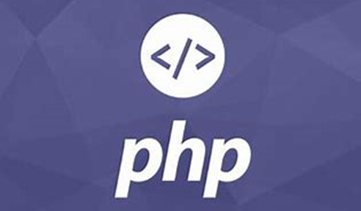
Do được tối ưu hóa cho các ứng dụng web, tốc độ nhanh, nhỏ gọn, cú pháp giống C và Java, dễ học và thời gian xây dựng sản phẩm tương đối ngắn hơn so với các ngôn ngữ khác nên PHP đã nhanh chóng trở thành một ngôn ngữ lập trình web phổ biến nhất thế giới.
Ngôn ngữ, các thư viện, tài liệu gốc của PHP được xây dựng bởi cộng đồng và có sự đóng góp rất lớn của Zend Inc, công ty do các nhà phát triển cốt lõi của PHP lập nên nhằm tạo ra một môi trường chuyên nghiệp để đưa PHP phát triển ở quy mô doanh nghiệp.

2.2. Laravel framework
Laravel là gì?
Laravel là một PHP framework mã nguồn mở và miễn phí, được phát triển bởi Taylor Otwell và nhắm vào mục tiêu hỗ trợ phát triển các ứng dụng web theo kiếm trúc model - view - controller (MVC).

Laravel giúp cho quá trình phát triển trở nên dễ chịu mà không làm thiếu sót các chức năng của ứng dụng.
Phiên bản mới nhất: Laravel 9 phát hành 8 - 2 - 2022.

Lịch sử phát triển
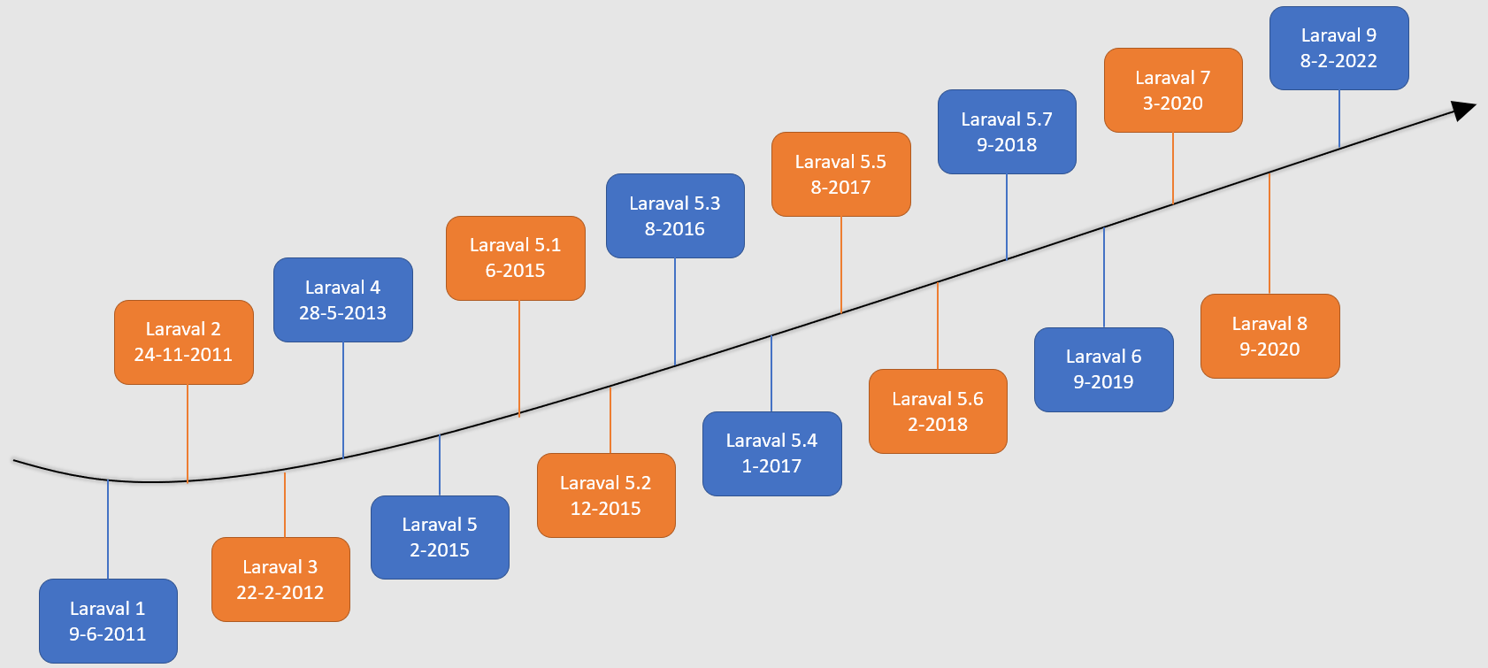
- Laravel 1
Phiên bản beta đầu tiên của Laravel được phát hành vào ngày 9 tháng 6 năm 2011, và sau khi phát hành phiên bản beta, Laravel 1 đã được phát hành trong vòng một tháng. Laravel 1 có một số tính năng tích hợp như xác thực, ORM hùng hồn cho hoạt động cơ sở dữ liệu, bản địa hóa, mô hình và mối quan hệ, cơ chế định tuyến đơn giản, bộ nhớ đệm, phiên, dạng xem, khả năng mở rộng thông qua các mô-đun và thư viện cũng như trình trợ giúp HTML.
Laravel 1 không tuân theo khuôn khổ MVC, nhưng các nhà phát triển sử dụng khuôn khổ này vì cú pháp của nó rất rõ ràng. Sau khi phát triển Laravel 1, Taylor Otwell đã thêm các tính năng mới như phương pháp xác nhận, phân trang, trình cài đặt gói dòng lệnh và ORM hùng hồn. Do bổ sung các tính năng mới, một phiên bản mới đã được phát triển, tức là Laravel 2, và phiên bản này được phát triển trong vòng chưa đầy sáu tháng.

- Laravel 2
Phiên bản Laravel 2 được phát hành vào ngày 24 tháng 11 năm 2011. Laravel 2 loại bỏ các vấn đề được nêu ra trong Laravel 1 và Laravel 2 tuân theo kiến ​​trúc MVC. Laravel 2 có thể được coi là một khung công tác MVC thực sự. Vào tháng 9 năm 2011, Laravel 2 đã phát hành hỗ trợ tích hợp cho bộ điều khiển, công cụ tạo khuôn mẫu được gọi là lưỡi, đảo ngược nguyên tắc điều khiển (IOC). Do bổ sung bộ điều khiển, khung Laravel 2 trở thành một khung MVC đủ điều kiện. Hạn chế chính của khuôn khổ này là nó loại bỏ sự hỗ trợ cho các mô-đun của bên thứ ba.

- Laravel 3
Phiên bản Laravel 3 được phát hành vào ngày 22 tháng 2 năm 2012. Việc phát hành phiên bản này bao gồm một số tính năng cần thiết như tích hợp kiểm tra đơn vị, giao diện dòng lệnh Artisan, di chuyển cơ sở dữ liệu, sự kiện, trình điều khiển phiên, trình điều khiển cơ sở dữ liệu, và nhiều hơn nữa. Laravel 3 là khung công tác đơn giản và ổn định nhất được sử dụng trong các loại ứng dụng web. Laravel 3 xuất hiện trên thị trường dưới dạng bản phát hành ổn định và nhiều nhà phát triển bắt đầu chuyển sang framework Laravel. Sau năm tháng phát hành Laravel 3, tác giả của khung bắt đầu làm việc để tạo một phiên bản mới của khung, tức là Laravel 4.

- Laravel 4
Phiên bản Laravel được phát hành vào ngày 28 tháng 5 năm 2013, tức là một năm 3 tháng sau khi phát hành phiên bản 3. Mặc dù việc phát hành các phiên bản mới là dấu hiệu cho thấy khung đang phát triển, nhưng nó đang làm giảm độ tin cậy của khung. Các nhà phát triển yêu cầu sự ổn định, vì vậy Laravel 4 được tung ra thị trường để đạt được một tương lai tươi sáng trong việc phát triển PHP.
Laravel 4 được viết từ đầu như một tập hợp các thành phần được tích hợp với nhau. Việc quản lý các thành phần này được thực hiện thông qua trình quản lý phụ thuộc được gọi là Composer. Laravel 4 có một tập hợp các tính năng mở rộng mà không có phiên bản Laravel nào khác phải cung cấp trước đây như tạo hạt cơ sở dữ liệu, hàng đợi tin nhắn, thư tích hợp sẵn, ORM hùng hồn có tính năng phạm vi, xóa mềm và nhiều tính năng khác.

- Laravel 5
Phiên bản Laravel 5 được phát hành vào tháng 2 năm 2015 như là một cải tiến của phiên bản trước Laravel 4. Các tính năng mới được bổ sung trong Laravel 5 là lập lịch các tác vụ được thực thi theo định kỳ thông qua một gói được gọi là Scheduler, một lớp trừu tượng được gọi là Flysystem cho phép sử dụng lưu trữ từ xa. theo cách tương tự như hệ thống tệp cục bộ, Elixir, đã đơn giản hóa việc xác thực thông qua việc sử dụng gói Socialite. Nó cũng giới thiệu một tính năng mới, tức là cấu trúc cây thư mục cho các ứng dụng đã phát triển.

- Laravel 5.1
Laravel 5.1 được phát hành vào tháng 6 năm 2015.
Nó bao gồm các tính năng mới như cấu trúc thư mục mới, tiêm phương pháp đơn giản hóa và khái niệm bộ nhớ đệm định tuyến đã được giới thiệu.

- Laravel 5.2
Laravel 5.2 được phát hành vào tháng 12 năm 2015 và các tính năng được bổ sung trong phiên bản này là giàn giáo xác thực, xác thực mảng, giám sát máy chủ và thu ngân Laravel.

- Laravel 5.3
Laravel 5.3 được phát hành vào tháng 8 năm 2016. Nó bao gồm các tính năng như Laravel echo, hệ thống thông báo mới, Laravel Scout và hộ chiếu.

- Laravel 5.4
Laravel 5.4 được phát hành vào tháng 1 năm 2017. Nó bao gồm các tính năng như Laravel Dusk, Laravel Mix, Automatic Facades, và cung cấp các cải tiến trong Định tuyến.

- Laravel 5.5
Phiên bản Laravel 5.5 được phát hành vào tháng 8 năm 2017. Việc giới thiệu PHP 7 đã được giới thiệu trong phiên bản này để nâng cao hiệu suất của ứng dụng Laravel. Nó cũng bao gồm các tính năng mới như Phương pháp định tuyến và Khám phá gói tự động để thêm các gói một cách tự động.

- Laravel 5.6
Phiên bản Laravel 5.6 được phát hành vào tháng 2 năm 2018. Nó bao gồm các tính năng mới như chỉ thị lưỡi dao mới và thế hệ bộ điều khiển API. Các tính năng mới như Argon và Hỗ trợ băm mật khẩu cũng được thêm vào trong phiên bản này. Bootstrap 4 đã được phát hành trước khi phát hành Laravel 5.6, vì vậy Bootstrap 4 đã được giới thiệu trong phiên bản này.

- Laravel 5.7
Phiên bản Laravel 5.7 được phát hành vào tháng 9 năm 2018 bao gồm các tính năng như Laravel Dump Server và Laravel Nova. Một số tính năng bổ sung cũng được thêm vào trong phiên bản này như Trình tạo URL và Cú pháp có thể gọi, và các thông báo lỗi được cải thiện.

- Laravel 6
Laravel 6 được phát hành vào ngày 3 tháng 9 năm 2019, tạo mã bản thiết kế thay đổi, giới thiệu phiên bản ngữ nghĩa, tương thích với Laravel Vapor, cải thiện phản hồi ủy quyền, cải thiện phần mềm trung gian công việc, cải tiến truy vấn phụ. Giao diện người dùng đã được gỡ bỏ khỏi gói chính và chuyển sang gói laravel/ui.

- Laravel 7
Laravel 7 được phát hành vào ngày 3 tháng 3 năm 2020, với các tính năng mới như Laravel Sanctum, Custom Eloquent Casts, Blade Component Tags, Fluent String Operations và Route Model Binding Improvements.

- Laravel 8
Laravel 8 được phát hành vào ngày 8 tháng 9 năm 2020, với các tính năng mới như Laravel Jetstream, các lớp nhà máy mô hình, di chuyển squashing, Tailwind CSS cho chế độ xem phân trang và các cải tiến khả năng sử dụng khác.

- Laravel 9
Phiên bản Laravel mới nhất là phiên bản 9, được phát hành vào ngày 8 tháng 202 năm 2022.

Tính năng của Laravel
- Tính quản lý phụ thuộc: giúp quản lý các class phụ thuộc, loại bỏ bớt những class được lập trình cứng và dễ bị tấn công.
- Tính Module: bạn có thể phân chia các logic nghiệp vụ ra thành nhiều module khác nhau. Toàn bộ sẽ cùng hoạt động giúp trang web duy trì hoạt động ổn định.
- Tính xác thực: đối với Laravel, bạn có thể tạo hệ thống xác thực gồm đầy đủ các chức năng chỉ cần bạn chạy một lệnh đơn giản là được.
- Tính năng Caching (bộ nhớ đệm): là một dạng kỹ thuật lưu trữ dữ liệu tạm thời, đồng thời có thể lấy ra một cách dễ dàng, nhanh chóng. Tính năng này dùng để cải tiến, nâng cao hiệu suất của website.
- Tính định tuyến (Routing): dùng để dễ dàng tạo ra ứng dụng tĩnh, cho phép phân nhóm các routes, đặt tên cho chúng và áp dụng các bộ lọc, đồng thời liên kết mô hình dữ liệu với chúng.
- Kiểm thử và gỡ lỗi: Laravel được kết hợp cùng với PHPUnit có thể giúp kiểm thử các ứng dụng. Laravel được xây dựng cùng khả năng kiểm thử đơn vị, vì vậy nó hỗ trợ người dùng kiểm thử và gỡ lỗi.
- Database Query Builder: Tính năng này cung cấp cách thức để tạo các truy vấn cơ sở dữ liệu thuận tiện hơn.
- Tính năng File System: Laravel còn hỗ trợ nhiều hệ thống thông tin. Bạn có thể lựa chọn hệ thống mà mình muốn sử dụng bằng cách thay đổi các tùy chọn trong tệp config/filesystems.php.
- Tính năng Envoy: Bạn cũng có thể chạy các tác vụ phổ biến trên máy chủ từ xa trong ứng dụng của mình. Hơn nữa nó cũng cho phép bạn có thể thiết lập các task để triển khai.
- Tính năng địa phương hóa: Laravel giúp bạn tạo được các ứng dụng đa ngôn ngữ khi xây dựng website của mình. Bạn được quyền truy cập chuỗi các ngôn ngữ khác nhau bằng cách sử dụng trình trợ giúp trans().

Ưu điểm của Laravel
- Việc dùng Laravel 5 sẽ hỗ trợ các lập trình viên có thể tiếp cận đến các tính năng mới nhất mà PHP cung cấp.
- Nguồn tài nguyên tài liệu sẵn có vô cùng đa dạng và phong phú.
- Tốc độ xử lý dữ liệu nhanh chóng.
- Dễ sử dụng.
- Di chuyển Database dễ dàng
- Tính năng bảo mật cao.

Nhược điểm của Laravel
- Thiếu sự liên kết giữa các phiên bản làm cho ứng dụng dễ bị phá vỡ hoặc gián đoạn khi cập nhật code.
- Dung lượng nặng dẫn đến quá trình tải trang trở nên chậm chạp.

2.3. MySQL
MySQL là hệ quản trị cơ sở dữ liệu mã nguồn mở miễn phí được tích hợp sử dụng chung với Apache, PHP nên nó phổ biến nhất thế giới.
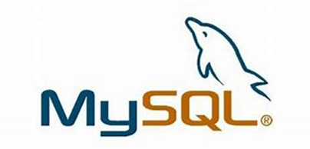
MySQL là hệ quản trị cơ sở dữ liệu tốc độ cao, ổn định và dễ sử dụng, có tính khả chuyển, hoạt động trên nhiều hệ điều hành cung cấp một hệ thống lớn các hàm tiện ích rất mạnh. Với tốc độ và tính bảo mật cao, MySQL rất thích hợp cho các ứng dụng có truy cập CSDL trên internet.

Một số đặc điểm của MySQL
- Là một phần mềm quản trị CSDL dạng server - based.
- Quản lý dữ liệu thông qua các CSDL, mỗi CSDL có thể có nhiều bảng quan hệ chứa dữ liệu.
- Có cơ chế phân quyền người sử dụng riêng, mỗi người dùng có thể được quản lý một hoặc nhiều CSDL khác nhau, mỗi người dùng có một user name và password tương ứng để truy xuất đến CSDL.
- Khi truy vấn tới CSDL MySQL, ta phải cung cấp user name và password của tài khoản có quyền sử dụng CSDL đó. Nếu không, chúng ta sẽ không làm được gì cả.

2.4. XAMPP
Xampp là chương trình tạo máy chủ Web (Web Server) được tích hợp sẵn Apache, PHP, MySQL, FTP Server, Mail Server và các công cụ như phpMyAdmin.
Xampp là phần mềm web server thuộc bản quyền của GNU (General Public Licence) và do Apache Friends phân phối và phát triển.
Xampp có chương trình quản lý khá tiện lợi, cho phép chủ động bật tắt hoặc khởi động lại các dịch vụ máy chủ bất kỳ lúc nào.


Ưu điểm:
- Có thể chạy được trên tất cả các hệ điều hành: Từ Cross-platform, Window, MacOS và Linux.
- Có cấu hình đơn giản và nhiều chức năng hữu ích cho người dùng. Tiêu biểu gồm: giả lập Server, giả lập Mail Server, hỗ trợ SSL trên Localhost.
- XAMPP tích hợp nhiều thành phần với các tính năng:
• Apache.
• PHP (tạo môi trường chạy các tập tin script *.php).
• MySql (hệ quản trị dữ liệu mysql).
Thay vì phải cài đặt từng thành phần trên, giờ đây các bạn chỉ cần cài XAMPP là chúng ta có 1 web server hoàn chỉnh.
- XAMPP có giao diện quản lý khá tiện lợi. Nhờ đó, người dùng có thể chủ động bật tắt hoặc khởi động lại các dịch vụ máy chủ bất kỳ lúc nào.

Nhược điểm: không được hỗ trợ cấu hình Module, cũng không có Version MySQL, do đó, đôi khi sẽ mang đến sự bất tiện cho người dùng.

2.5. Visual Studio Code
Visual Studio Code là một trình soạn thảo mã nguồn được phát triển bởi Microsoft dành cho Windows, Linux và macOS. Được giới thiệu lần đầu tiên vào năm 2015 và chính thức được phát hành vào năm 2016. Là phần mềm mã nguồn mở miễn phí theo giấy phép MIT.

Tính năng của Visual Studio Code
- Intellisense: là sự kết hợp giữa trí tuệ nhân tạo và code auto-complete. Nó sẽ cung cấp hàng loạt các đề nghị, gợi ý và mô tả ngắn khi chúng ta đang viết code.
- Tích hợp sẵn Git: cung cấp cho bạn tất cả các git action cơ bản như: push, commit code…
- Debugger: Hỗ trợ debug là một tính năng hữu ích của VSCode.
- Tích hợp Terminal: Đây là một tính năng vô cùng quan trọng với lập trình viên. Khi sử dụng VSCode, bạn có thể mở một hoặc có thể mở nhiều tab terminal tại thư mục bạn đang làm việc, giúp nâng cao hiệu quả công việc.
Khả năng mở rộng và tùy chỉnh: bạn có thể tùy chỉnh theme, kích thước, font chữ, keyboard shortcut, coding style, tùy chỉnh tính năng… một cách linh hoạt.
- Code Spell Checker: Tính năng này cho phép người dùng kiểm tra tên hàm, các comment, tên biến sai chính tả một cách nhanh chóng giúp bạn có thể chỉnh sửa dễ dàng.
- Live Server: Xây dựng server chạy CSS/HTML/JS thông qua tính năng Live Server. Tính năng này sẽ tự động refresh lại trình duyệt mỗi khi bạn chỉnh sửa code, giúp tiết kiệm rất nhiều thời gian.

2.6. Rational Rose

Rational Rose là phần mềm công cụ hỗ trợ phân tích, thiết kế hệ thống phần mềm. Nó giúp ta phân tích hệ thống và mô hình hóa hệ thống trước khi viết mã chương trình. Mô hình Rose là bức tranh của hệ thống từ những phối cảnh khác nhau bao gồm các mô hình UML, actors, use cases, objects, component và deployment nodes trong hệ thống.

Ưu điểm:
- Mô hình hướng đối tượng.
- Cung cấp cho UML, COM, OMT…
- Kiểm tra ngữ nghĩa.
- Hỗ trợ phát sinh mã cho một số ngôn ngữ.

Nhược điểm:
- Phải cân chỉnh nhiều để mô hình được đẹp.
- Bản free không hỗ trợ phát sinh mã cho một số ngôn ngữ.
- Không lùi về những bước trước đã làm.
- Dung lượng khá nặng.

Chương 3: Ứng dụng framework Laravel xây dựng Website bán đồ nội thất

3.1. Mô tả chức năng

3.1.1. Biều đồ use case
Hình 3.1: Biều đồ use case

3.1.2. Biểu đồ use case front end
Hình 3.2: Biểu đồ use case front end
- Use case Đăng Nhập: cho phép khách hàng đăng nhập vào hệ thống.
- Use case Đăng Ký: cho phép khách hàng đăng ký tài khoản.
- Use case Xem Sản Phẩm Theo Danh Mục: cho phép khách hàng xem sản phẩm trong cửa hàng theo từng danh mục.
- Use case Xem Chi Tiết Sản Phẩm: cho phép khách hàng xem thông tin chi tiết của sản phẩm.
- Use case Tìm Kiếm Sản Phẩm: cho phép khách hàng tìm kiếm sản phẩm.
- Use case Xem Giỏ Hàng: cho phép khách hàng xem giỏ hàng của mình.
- Use case Đặt Hàng: cho phép khách hàng đặt hàng, thanh toán sản phẩm.

3.1.3. Biểu đồ use case back end
Hình 3.3: Biểu đồ use case back end

- Use case Đăng Nhập: cho phép người quản trị đăng nhập vào hệ thống.
- Use case Bảo Trì Danh Mục Sản Phẩm: cho phép người quản trị xem, thêm, sửa, xóa danh mục sản phẩm.
- Use case Bảo Trì Sản Phẩm: cho phép người quản trị xem, thêm, sửa, xóa sản phẩm.
- Use case Bảo Trì Thông Tin Khách Hàng: cho phép người quản trị xem, thêm, sửa, xóa khách hàng.
- Use case Quản Lý Tài Khoản: cho phép người quản trị xem, thêm, sửa, xóa tài khoản.
- Use case Quản Lý Đơn Hàng: cho phép người quản trị xem, hủy đơn hàng.

3.2. Phân tích các use case

3.2.1. Use case Đăng Nhập
a) Mô tả use case
• Luồng cơ bản:
1) Use case này bắt đầu khi khách hàng nhận nút “Đăng nhập” trên trang chủ. Hệ thống hiện thị màn hình đăng nhập.
2) Người dùng nhập email, mật khẩu và nhận vào nút “Đăng nhập”. Hệ thống sẽ kiểm tra tài khoản và mật khẩu từ bảng TaiKhoan, nếu đúng thì cho phép khách hàng đăng nhập vào hệ thống và hiện thị trang chủ. Use case kết thúc.

b) Biểu đồ trình tự
c) Biểu đồ lớp phân tích
d) Biểu đồ lớp màn hình
e) Biểu đồ cộng tác của các màn hình

3.2.2. Use case Đăng Ký
a) Mô tả use case
• Luồng cơ bản:
1) Usecase bắt đầu khi khách hàng nhấn vào nút “Đăng ký” trên trang chủ. Hệ thống hiển thị màn hình đăng ký.
2) Khách hàng điền đầy đủ thông tin gồm tên, email, mật khẩu, địa chỉ, ngày sinh và nhấn “Đăng ký”. Hệ thống kiểm tra bảng TaiKhoan nếu chưa có email này thì tạo tài khoản mới và lưu vào bảng TaiKhoan; tạo khách hàng mới và lưu vào bảng KhachHang. Use case kết thúc.
b) Biểu đồ trình tự
c) Biểu đồ lớp phân tích
d) Biểu đồ lớp màn hình
e) Biểu đồ cộng tác của các màn hình

3.2.3. Use case Xem Sản Phẩm Theo Danh Mục
a) Mô tả use case
• Luồng cơ bản:
1) Use case bắt đầu khi khách hàng nhấn nút “Danh mục” trên trang chủ. Hệ thống hiện thị danh sách các loại sản phẩm trong bảng LoaiSanPham.
2) Khách hàng chọn một loại sản phẩm, hệ thống hiện thị danh sách các danh mục sản phẩm trong loại sản phẩm đó trong bảng DanhMuc.
3) Khách hàng chọn một danh mục sản phẩm, hệ thống hiện thị danh sách các sản phẩm trong danh mục sản phẩm đó trong bảng SanPham.
4) Khách hàng chọn một sản phẩm, hệ thống hiện thị chi tiết sản phẩm gồm tên sản phảm, hình ảnh, giá bán và mô tả trong bảng SanPham. Use case kết thúc.

b) Biểu đồ trình tự
c) Biểu đồ lớp phân tích
d) Biểu đồ lớp màn hình
e) Biểu đồ cộng tác của các màn hình

3.2.4. Use case Xem Chi Tiết Sản Phẩm
a) Mô tả use case
• Luồng cơ bản:
Use case bắt đầu khi khách hàng chọn một sản phẩm trên trang web. Hệ thống hiện thị màn hình chi tiết sản phẩm gồm tên sản phẩm, ảnh, giá bán, mô tả trong bảng SanPham. Use case kết thúc.

b) Biểu đồ trình tự
c) Biểu đồ lớp phân tích
d) Biểu đồ lớp màn hình

e) Biểu đồ cộng tác của các màn hình

3.2.5. Use case Tìm Kiếm Sản Phẩm
a) Mô tả use case
• Luồng cơ bản:
Khách hàng nhập từ khóa vào thanh tìm kiếm và nhấn nút “Tìm kiếm”. Hệ thống hiện thị kết quả tìm kiếm. Khách hàng chọn một sản phẩm, hệ thống hiện thị chi tiết sản phẩm trong bảng SanPham. Use case kết thúc.

b) Biểu đồ trình tự
c) Biểu đồ lớp phân tích
d) Biểu đồ lớp màn hình
e) Biểu đồ cộng tác của các màn hình

3.2.6. Use case Xem Giỏ Hàng
a) Mô tả use case
• Luồng cơ bản:
Khách hàng nhấn vào biểu tượng giỏ hàng trên trang chủ, hệ thống hiện thị danh sách sản phẩm có trong giỏ hàng trong bảng SanPham và bảng SanPham_GioHang.

b) Biểu đồ trình tự
c) Biểu đồ lớp phân tích
d) Biểu đồ lớp màn hình

e) Biểu đồ cộng tác của các màn hình

3.2.7. Use case Đặt Hàng
a) Mô tả use case
• Luồng cơ bản:
1) Khách hàng nhấn vào nút “Đặt hàng” trên trang chủ, hệ thống hiện thị màn hình đặt hàng gồm danh sách sản phẩm có trong đơn hàng trong bảng SanPham, DonHang, SanPham_DonHang.
2) Khách hàng kiểm tra thông tin, chọn hình thức thanh toán và nhấn nút “Đặt hàng”, hệ thống hiện thị thông báo đặt hàng thành công. Use case kết thúc.

b) Biểu đồ trình tự
c) Biểu đồ lớp phân tích
d) Biểu đồ lớp màn hình

e) Biểu đồ cộng tác của các màn hình

3.2.8. Use case Bảo Trì Danh Mục Sản Phẩm
a) Mô tả use case
• Luồng cơ bản:
1) Use case này bắt đầu khi người quản trị nhấn vào nút “Danh mục sản phẩm” trên trang chủ. Hệ thống hiển thị danh sách danh mục sản phẩm.
2) Thêm danh mục sản phẩm:
a. Người quản trị nhấn nút “Thêm” trên cửa sổ danh sách danh mục sản phẩm. Hệ thống hiện thị màn hình yêu cầu nhập thông tin chi tiết cho danh mục sản phẩm.
b. Người quản trị nhập thông tin chi tiết cho danh mục sản phẩm và nhấn nút “Thêm”. Hệ thống sẽ tạo một danh mục sản phẩm mới trong bảng DanhMuc và hiện thị danh sách các danh mục sản phẩm đã được cập nhật.
3) Sửa danh mục sản phẩm:
a. Người quản trị nhấn nút “Sửa” trên một dòng danh mục sản phẩm. Hệ thống sẽ lấy thông tin cũ của danh mục sản phẩm hiện thị lên màn hình.
b. Người quản trị nhập thông tin mới cho danh mục sản phẩm và nhấn nút “Sửa”. Hệ thống sẽ sửa thông tin của danh mục sản phẩm được chọn trong bảng DanhMuc và hiện thị danh sách các danh mục sản phẩm đã cập nhật.
4) Xóa danh mục sản phẩm:
a. Người quản trị nhấn nút “Xóa” trên một dòng danh mục sản phẩm. Hệ thống sẽ hiện thị màn hình yêu cầu xác nhận xóa.
b. Người quản trị nhấn nút “Đồng ý”. Hệ thống sẽ xóa danh mục sản phẩm được chọn trong bảng DanhMuc và hiện thị danh sách các danh mục sản phẩm đã cập nhật.
Use case kết thúc.

b) Biểu đồ trình tự
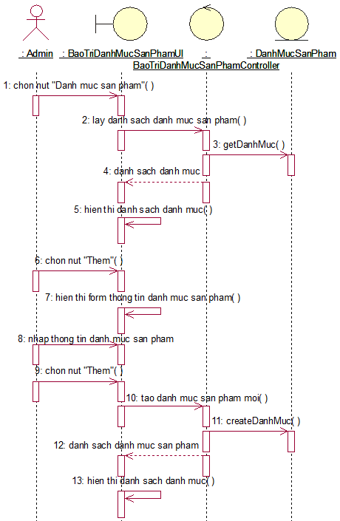
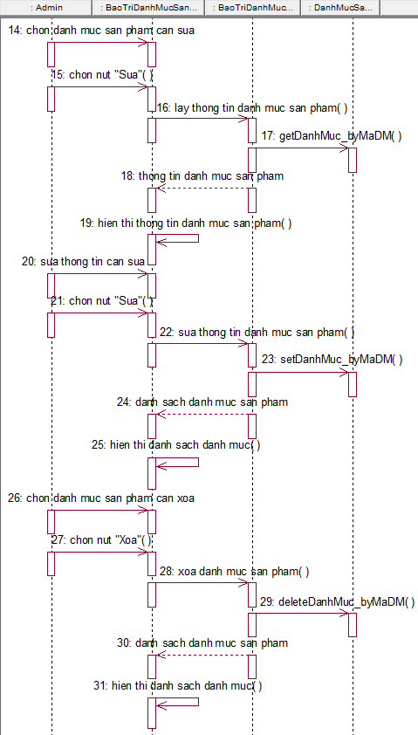

c) Biểu đồ lớp phân tích

d) Biểu đồ lớp màn hình

e) Biểu đồ cộng tác của các màn hình
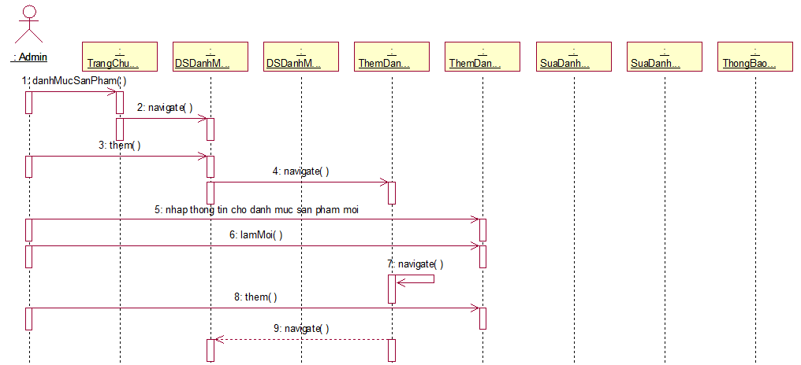
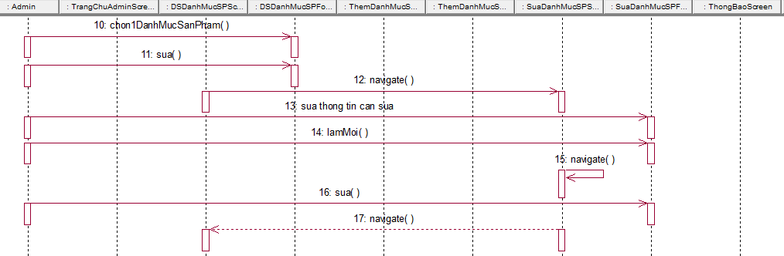
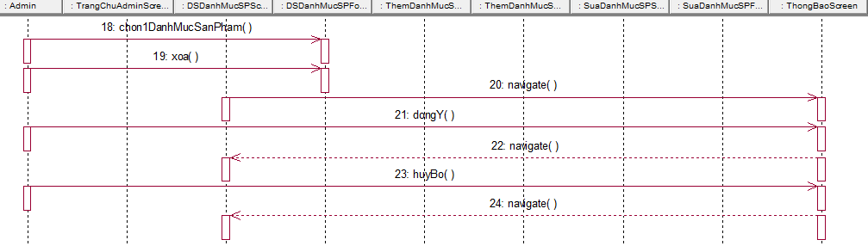

3.2.9. Use case Bảo Trì Sản Phẩm
a) Mô tả use case
• Luồng cơ bản:
1) Use case này bắt đầu khi người quản trị nhấn vào nút “Sản phẩm” trên trang chủ. Hệ thống hiển thị danh sách sản phẩm.
2) Thêm sản phẩm:
a. Người quản trị nhấn nút “Thêm” trên cửa sổ danh sách sản phẩm. Hệ thống hiện thị màn hình yêu cầu nhập thông tin chi tiết cho sản phẩm.
b. Người quản trị nhập thông tin chi tiết cho sản phẩm và nhấn nút “Thêm”. Hệ thống sẽ tạo một sản phẩm mới trong bảng SanPham và hiện thị danh sách các sản phẩm đã được cập nhật.
3) Sửa sản phẩm:
a. Người quản trị nhấn nút “Sửa” trên một dòng sản phẩm. Hệ thống sẽ lấy thông tin cũ của sản phẩm hiện thị lên màn hình.
b. Người quản trị nhập thông tin mới cho sản phẩm và nhấn nút “Sửa”. Hệ thống sẽ sửa thông tin của sản phẩm được chọn trong bảng SanPham và hiện thị danh sách các sản phẩm đã cập nhật.
4) Xóa sản phẩm:
a. Người quản trị nhấn nút “Xóa” trên một dòng sản phẩm. Hệ thống sẽ hiện thị màn hình yêu cầu xác nhận xóa.
b. Người quản trị nhấn nút “Đồng ý”. Hệ thống sẽ xóa sản phẩm được chọn trong bảng SanPham và hiện thị danh sách các sản phẩm đã cập nhật.
Use case kết thúc.

b) Biểu đồ trình tự
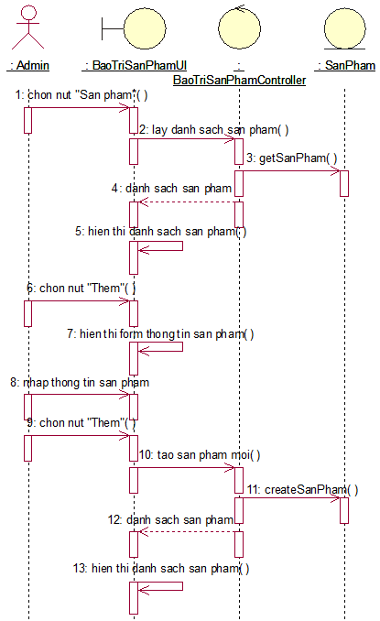
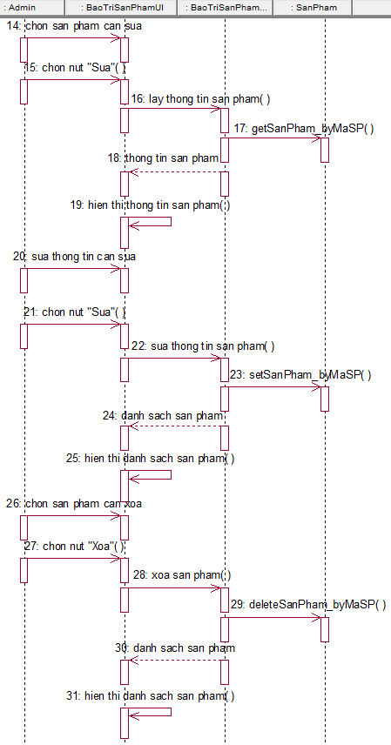
c) Biểu đồ lớp phân tích
d) Biểu đồ lớp màn hình
e) Biểu đồ cộng tác của các màn hình
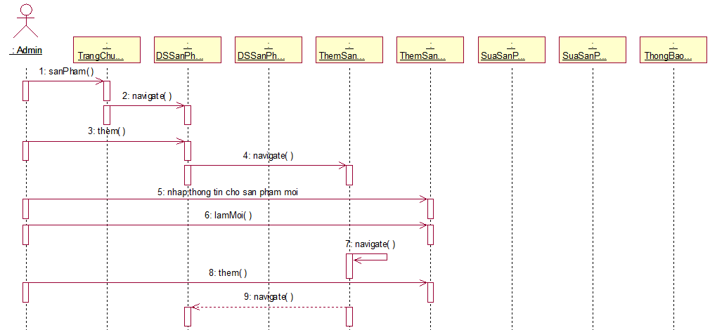
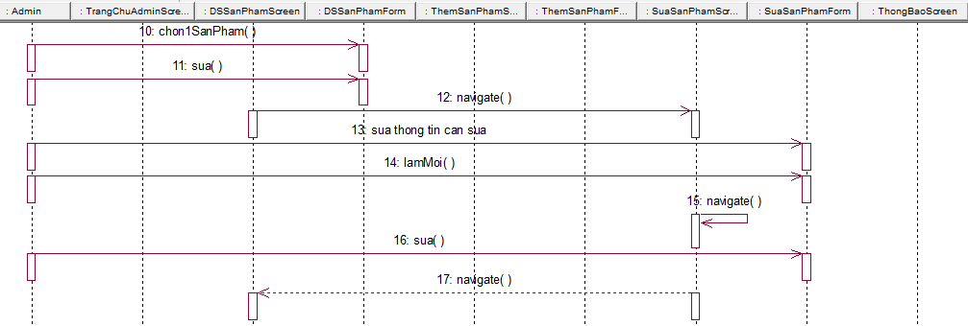
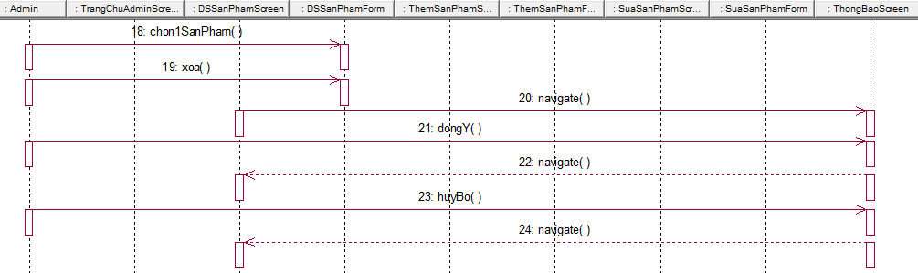

3.2.10. Use case Bảo Trì Thông Tin Khách Hàng
a) Mô tả use case
• Luồng cơ bản:
1) Use case này bắt đầu khi người quản trị nhấn vào nút “Khách hàng” trên trang chủ. Hệ thống hiển thị danh sách khách hàng.
2) Thêm khách hàng:
a. Người quản trị nhấn nút “Thêm” trên cửa sổ danh sách khách hàng. Hệ thống hiện thị màn hình yêu cầu nhập thông tin chi tiết cho khách hàng.
b. Người quản trị nhập thông tin chi tiết cho khách hàng và nhấn nút “Thêm”. Hệ thống sẽ tạo một khách hàng mới trong bảng KhachHang và hiện thị danh sách các khách hàng đã được cập nhật.
3) Sửa khách hàng:
a. Người quản trị nhấn nút “Sửa” trên một dòng khách hàng. Hệ thống sẽ lấy thông tin cũ của khách hàng hiện thị lên màn hình.
b. Người quản trị nhập thông tin mới cho khách hàng và nhấn nút “Sửa”. Hệ thống sẽ sửa thông tin của khách hàng được chọn trong bảng KhachHang và hiện thị danh sách các khách hàng đã cập nhật.
4) Xóa khách hàng:
a. Người quản trị nhấn nút “Xóa” trên một dòng khách hàng. Hệ thống sẽ hiện thị màn hình yêu cầu xác nhận xóa.
b. Người quản trị nhấn nút “Đồng ý”. Hệ thống sẽ xóa khách hàng được chọn trong bảng KhachHang và hiện thị danh sách các khách hàng đã cập nhật.
Use case kết thúc.

b) Biểu đồ trình tự
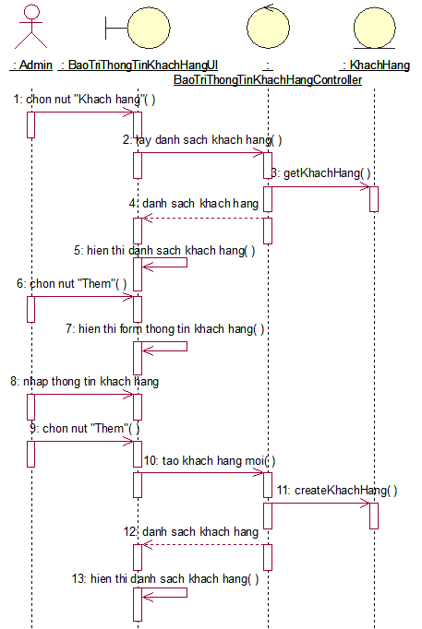
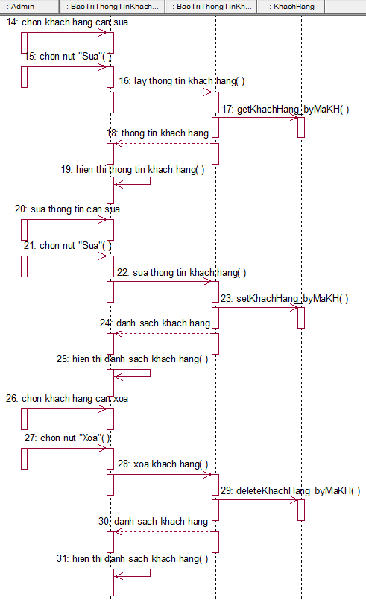

c) Biểu đồ lớp phân tích
d) Biểu đồ lớp màn hình
e) Biểu đồ cộng tác của các màn hình
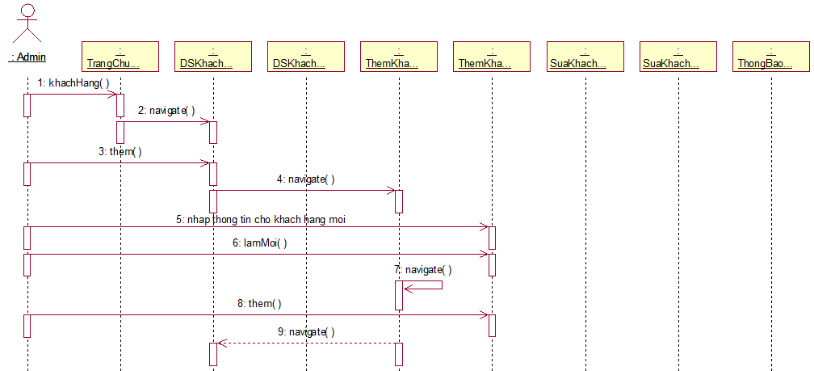
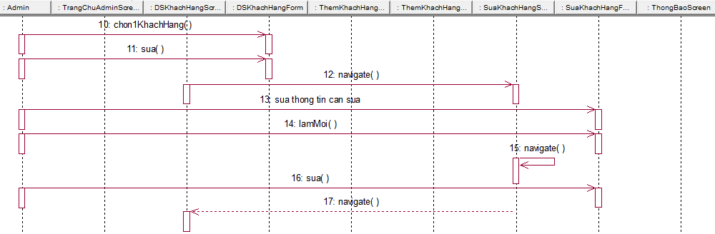
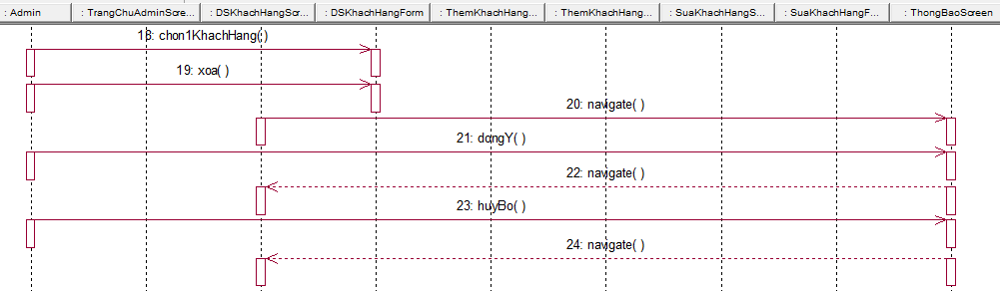

3.2.11. Use case Quản Lý Tài Khoản
a) Mô tả use case
• Luồng cơ bản:
1) Use case này bắt đầu khi người quản trị nhấn vào nút “Người dùng” trên trang chủ. Hệ thống hiển thị danh sách tài khoản.
2) Thêm tài khoản:
a. Người quản trị nhấn nút “Thêm” trên cửa sổ danh sách tài khoản. Hệ thống hiện thị màn hình yêu cầu nhập thông tin chi tiết cho tài khoản.
b. Người quản trị nhập thông tin chi tiết cho tài khoản và nhấn nút “Thêm”. Hệ thống sẽ tạo một tài khoản mới trong bảng TaiKhoan và hiện thị danh sách các tài khoản đã được cập nhật.
3) Sửa tài khoản:
a. Người quản trị nhấn nút “Sửa” trên một dòng tài khoản. Hệ thống sẽ lấy thông tin cũ của tài khoản hiện thị lên màn hình.
b. Người quản trị nhập thông tin mới cho tài khoản và nhấn nút “Sửa”. Hệ thống sẽ sửa thông tin của tài khoản được chọn trong bảng TaiKhoan và hiện thị danh sách các tài khoản đã cập nhật.
4) Xóa tài khoản:
a. Người quản trị nhấn nút “Xóa” trên một dòng tài khoản. Hệ thống sẽ hiện thị màn hình yêu cầu xác nhận xóa.
b. Người quản trị nhấn nút “Đồng ý”. Hệ thống sẽ xóa tài khoản được chọn trong bảng TaiKhoan và hiện thị danh sách các tài khoản đã cập nhật.
Use case kết thúc.

b) Biểu đồ trình tự
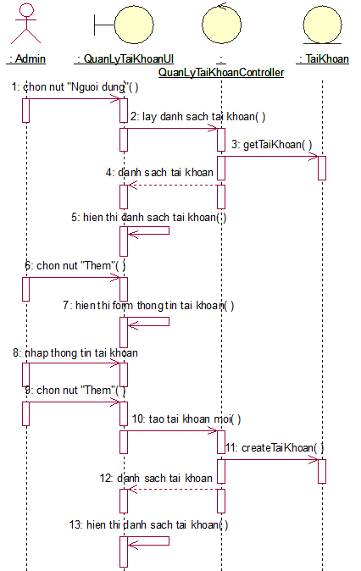
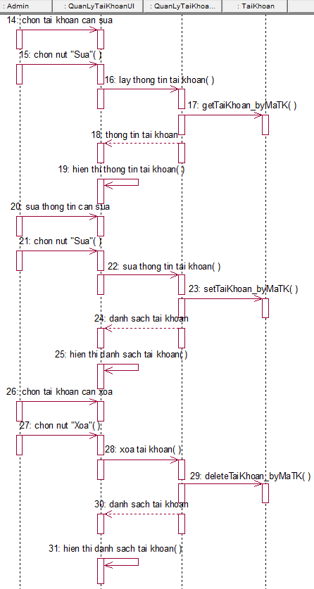

c) Biểu đồ lớp phân tích
d) Biểu đồ lớp màn hình
e) Biểu đồ cộng tác của các màn hình
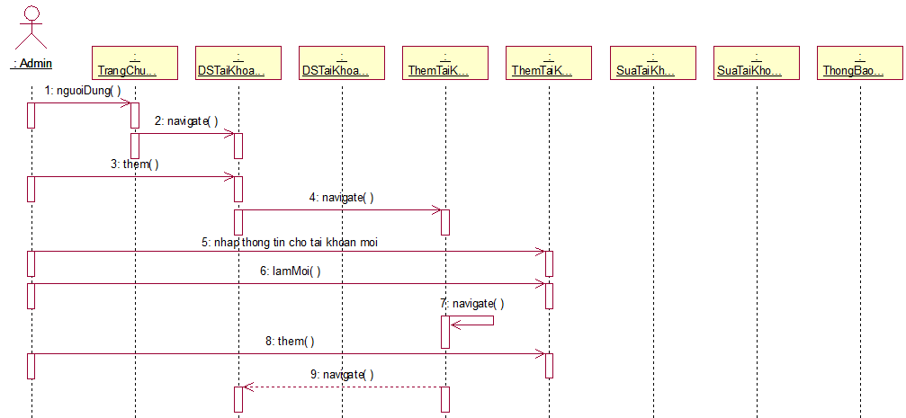
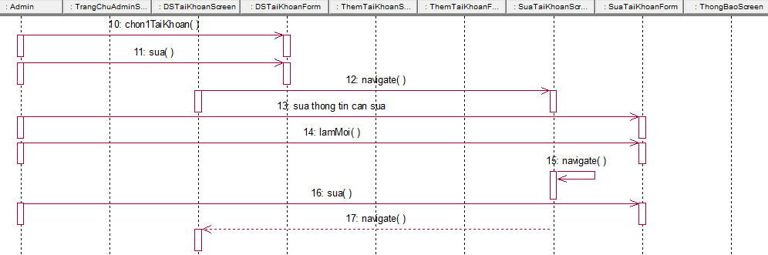
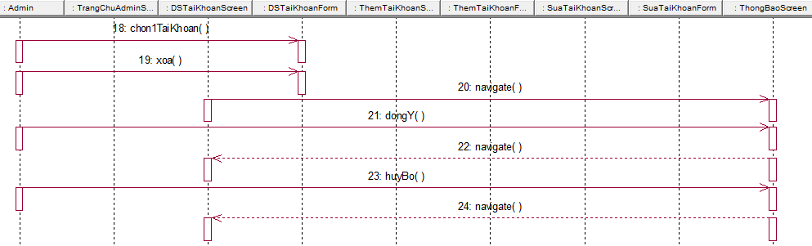

3.2.12. Use case Quản Lý Đơn Hàng
a) Mô tả use case
• Luồng cơ bản:
1) Use case này bắt đầu khi người quản trị nhấn vào nút “Đơn đặt hàng” trên trang chủ. Hệ thống hiển thị danh sách đơn hàng.
2) Xem chi tiết đơn hàng: Người quản trị nhấn nút “Chi tiết” trên một dòng đơn hàng. Hệ thống hiện thị màn hình thông tin chi tiết đơn hàng.
4) Hủy đơn hàng:
a. Người quản trị nhấn nút “Hủy đơn” trên một dòng đơn hàng. Hệ thống sẽ hiện thị màn hình yêu cầu xác nhận hủy.
b. Người quản trị nhấn nút “Đồng ý”. Hệ thống sẽ hủy đơn hàng được chọn trong bảng DonHang và hiện thị danh sách các đơn hàng đã cập nhật.
Use case kết thúc.

b) Biểu đồ trình tự
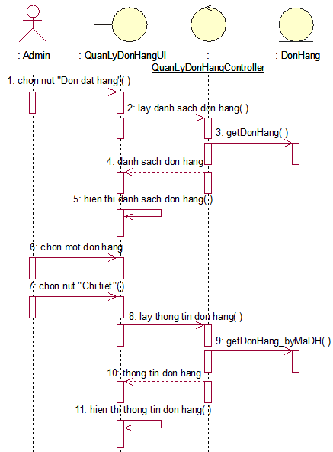
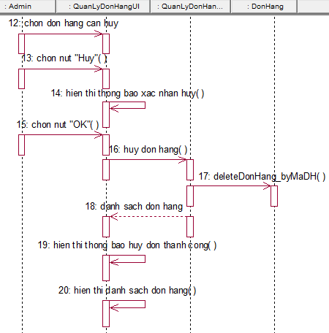
c) Biểu đồ lớp phân tích

d) Biểu đồ lớp màn hình
e) Biểu đồ cộng tác của các màn hình

3.3. Giao diện Website

3.3.1 Giao diện Đăng Nhập
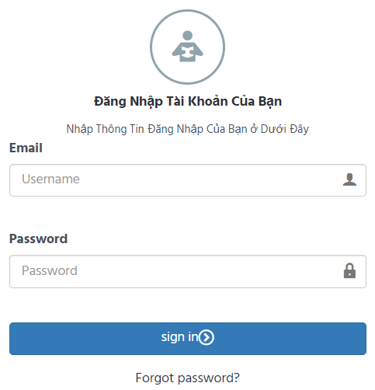

3.3.2. Giao diện Đăng Ký
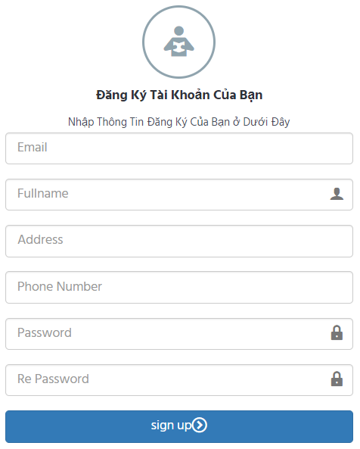

3.3.3. Giao diện Xem Sản Phẩm Theo Danh mục
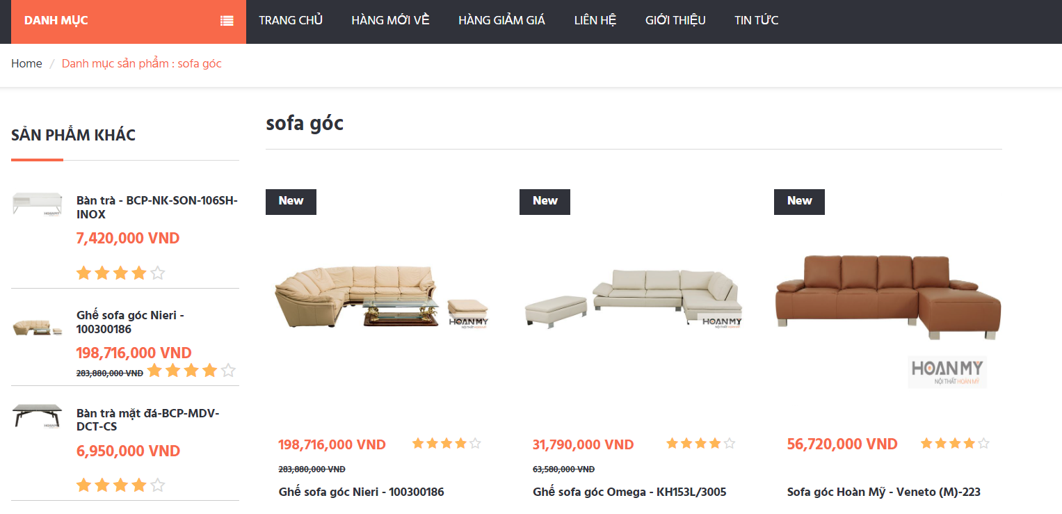

3.3.4. Giao diện Xem Chi Tiết Sản Phẩm
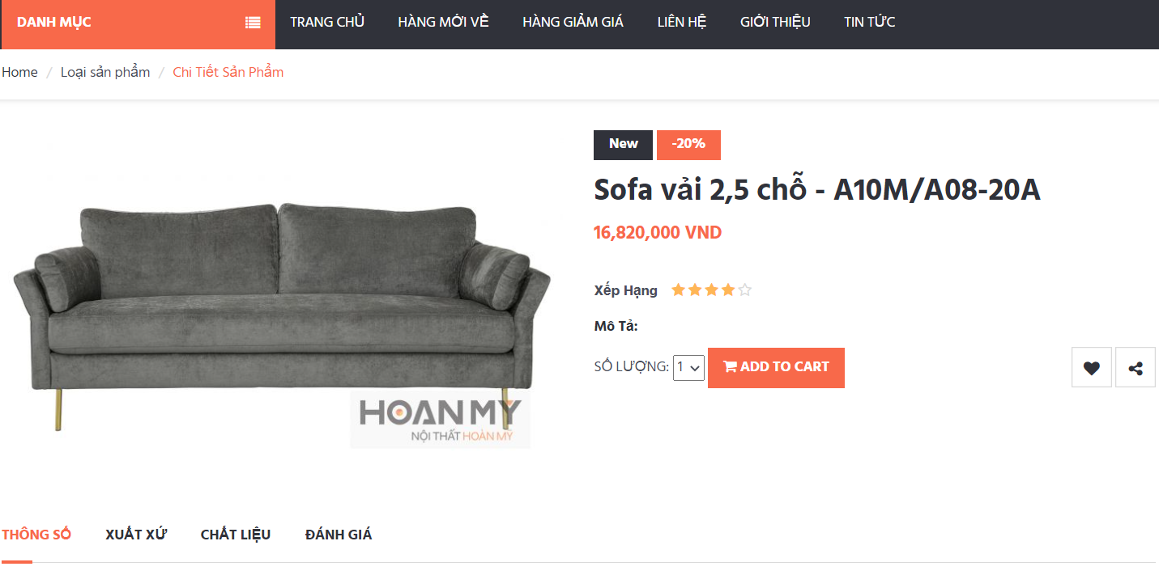

3.3.5. Giao diện Tìm Kiếm Sản Phẩm
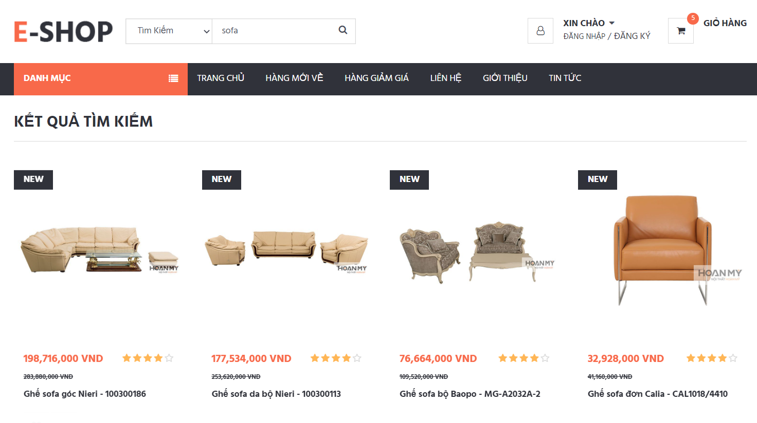

3.3.6. Giao diện Xem Giỏ Hàng
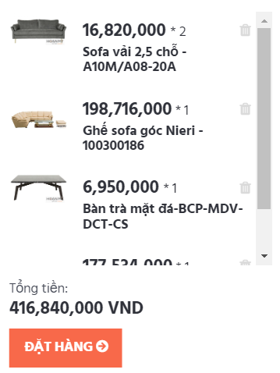

3.3.7. Giao diện Đặt Hàng
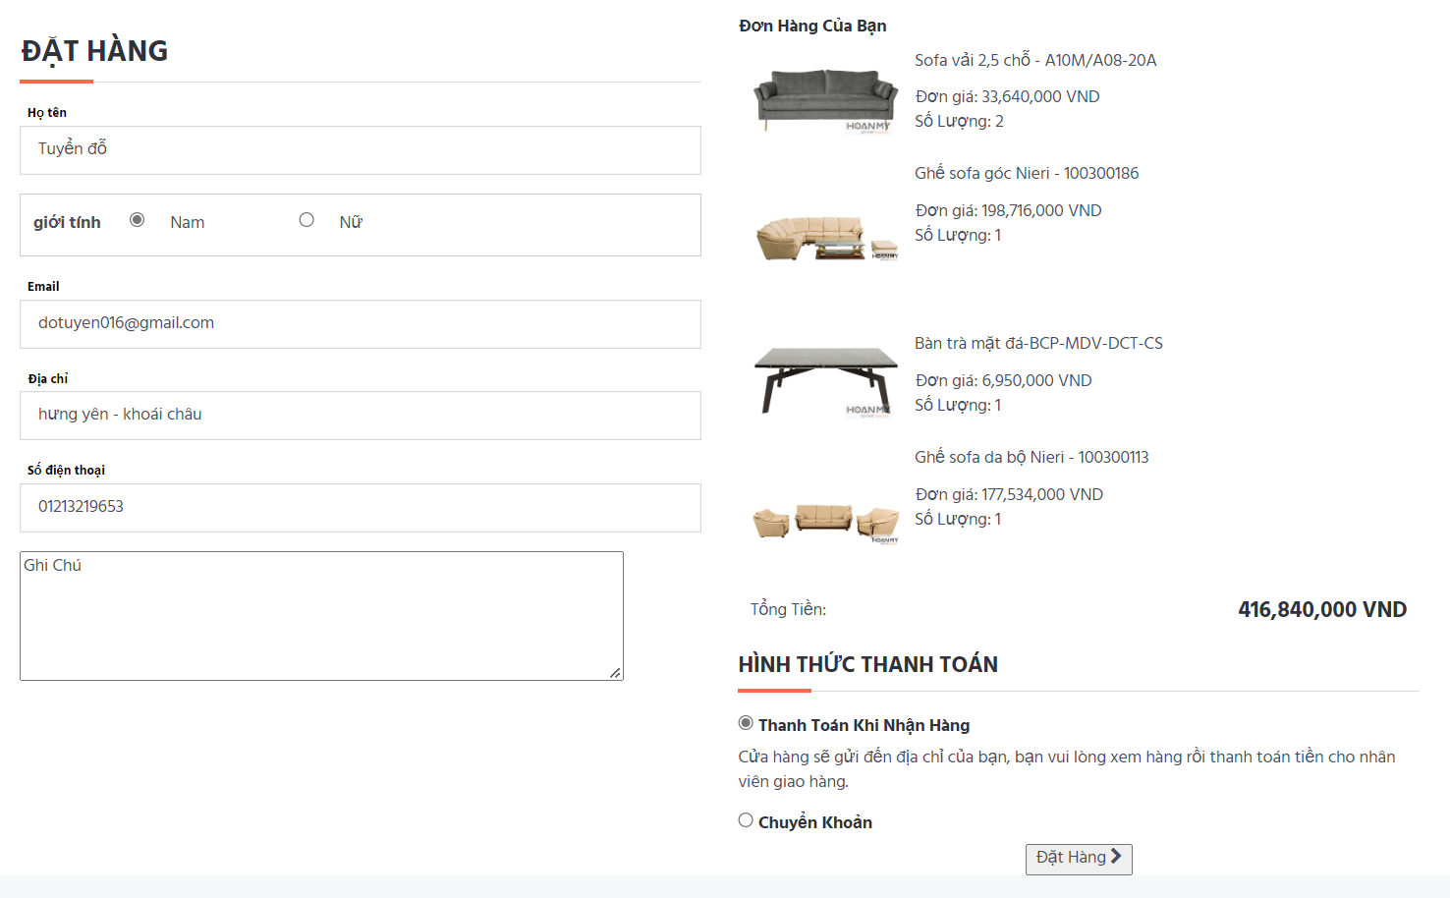

3.3.8. Giao diện Bảo Trì Danh Mục Sản Phẩm
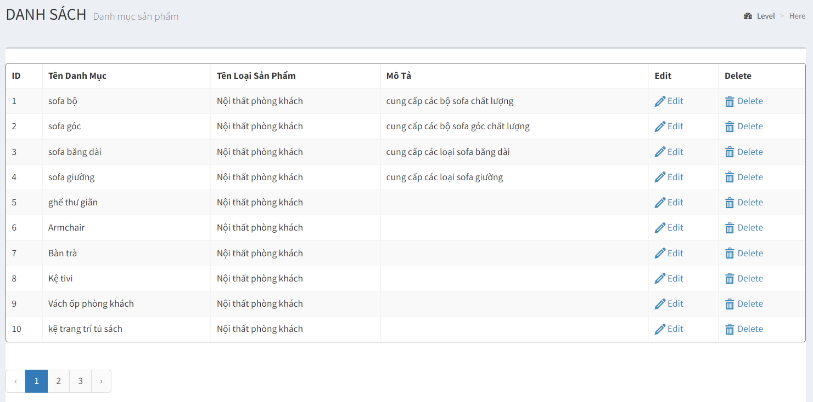

3.3.9. Giao diện Bảo Trì Sản Phẩm
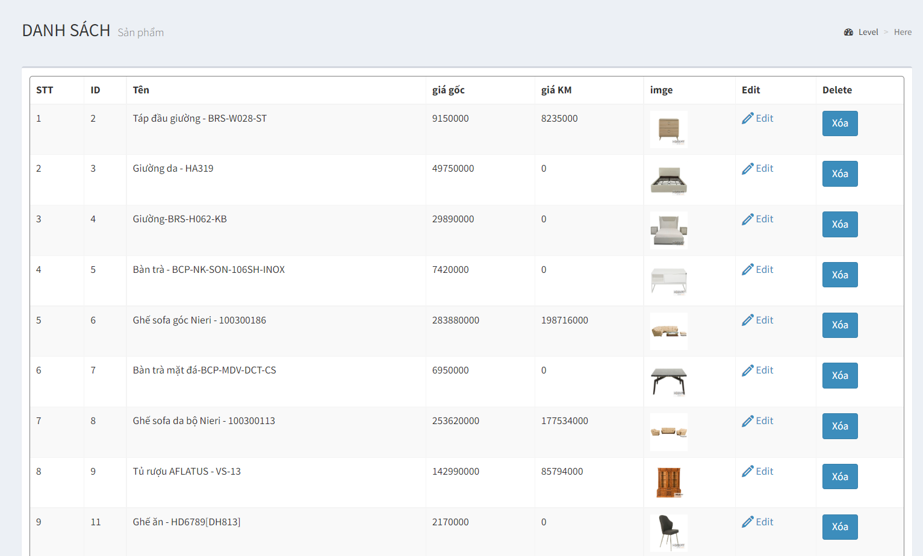

3.3.10. Giao diện Bảo Trì Thông tin Khách Hàng
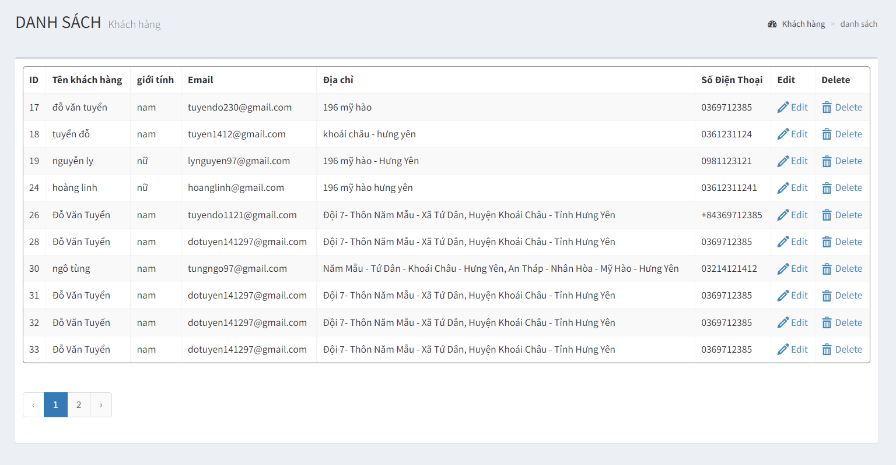

3.3.11. Giao diện Quản Lý Tài Khoản
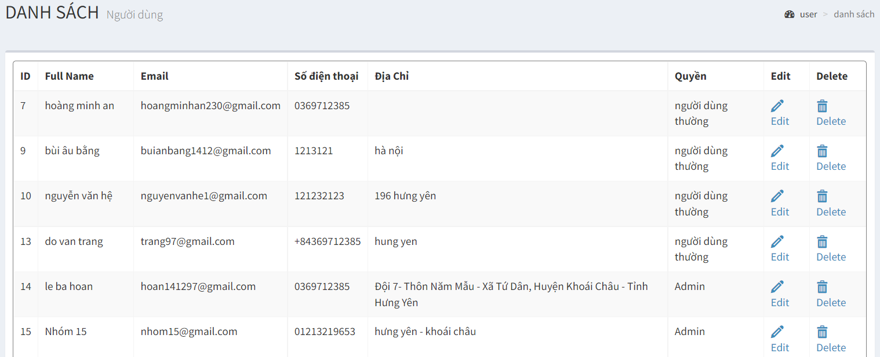

3.3.12. Giao diện Quản Lý Đơn Hàng
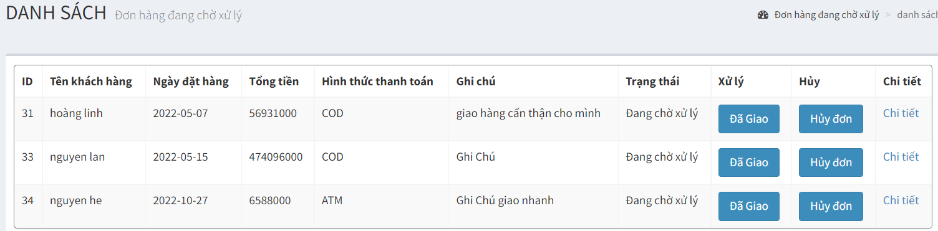

Kết luận

Tài liệu tham khảo

